«День аиста» пройдет 26 марта в Центре содействия семейному воспитанию «Маяк»
22.03.2016
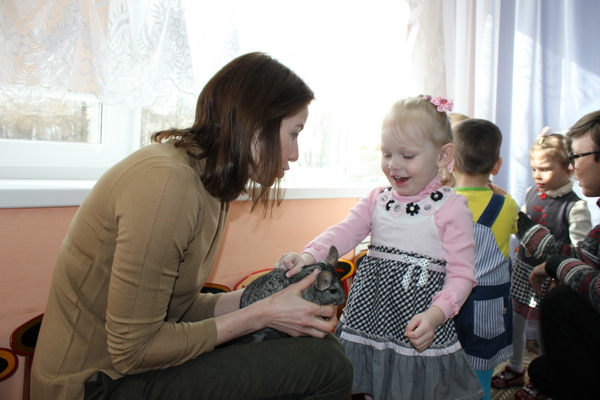
Прежнее название учреждения - специализированный дом ребенка № 19 для детей с органическим поражением центральной нервной системы и нарушением психики.
Он находится в зелёной зоне, являющейся частью лесного массива Национального парка «Лосиный остров», по адресу: Открытое шоссе дом 29, корпус 12. Здесь живут дети-сироты и дети, оставшиеся без попечения родителей, с органическим поражением центральной нервной системы и нарушением психики в возрасте от 10 дней до 4-х лет. Детей здесь не только содержат, но и развивают, лечат, адаптируют социально. Устройство детей в семьи – приоритетное направление в деятельности дома ребенка.
26 марта посетители увидят праздничный концерт с участием воспитанников, пройдут с экскурсией по ГКУ ЦССВ «Маяк», смогут пообщаться с воспитанниками и педагогами. Также для гостей будут доступны консультации специалистов органов опеки и попечительства, представителей органов власти, специалистов Службы сопровождения замещающих семей и Школы приемных родителей и других.
«День аиста» - общегородское мероприятие, проводится оно два раза в год. Это день открытых дверей в детских домах и домах ребенка. Посетить детский дом или дом ребенка в День открытых дверей может любой гражданин, получивший заключение органов опеки и попечительства о возможности быть усыновителем, опекуном или приемным родителем. Общегородские «Дни аиста», в которые открывают двери большинство детских домов и интернатов Москвы состоятся в 2016 году 26 марта и 29 октября.
Фото с сайта dr19.ru

Адрес страницы: http://novogireevo.mos.ru/presscenter/news/detail/2636167.html
Управа района Новогиреево города Москвы

